**Dokumentacja zmian**

# Konflikty

Kropka wskazująca na konflikt ma teraz różne kolory w zależności od konfliktu. Kolory oznaczają odpowiednio konflikt ze względu na wykładowcę, grupę, salę, lub więcej niż jeden konflikt. Oczywiście chmurka ze szczegółami działa jak w poprzedniej wersji.

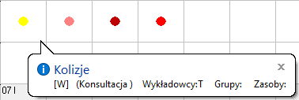

# Polskie znaki

Polskie znaki są już prawidłowo wyświetlane w chmurkach.

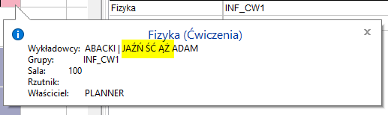

# Odświeżanie okna

Okno Aplikacji, po skasowaniu zajęć odświeża się szybciej, niż w poprzedniej wersji.

# Legenda: Przedmioty

Obecnie zakładka nie pokazuje przedmiotów, jeżeli nie zostały przypisane do aktywnej autoryzacji.

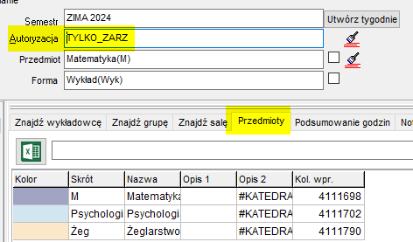

# Tworzenie hierachii oraz tabela przestawna: pastek postępu

Dodano pastek postępu podczas tworzenia hierarchii pomiędzy grupami/generowanie tabeli przestawnej, ponieważ operacja czasami zabiera dużo czasu.

# Apostrofy

Już można dodawać przedmioty, które mają w nazwie znak apostrof.

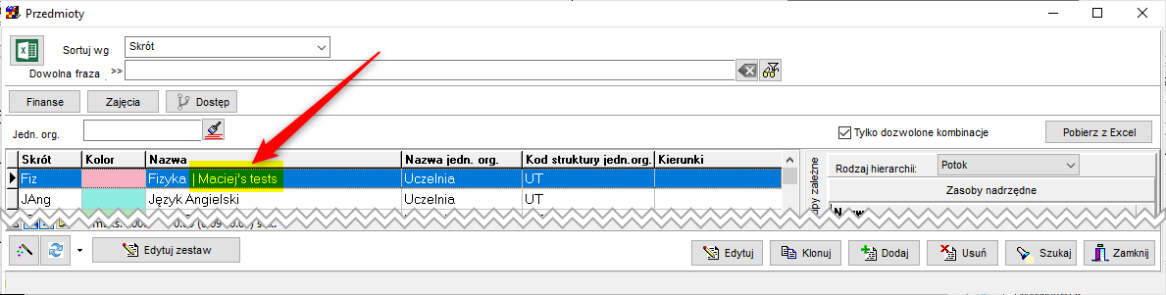

Można także wprowadzać znak apostrofu w polu Dowolna fraza:

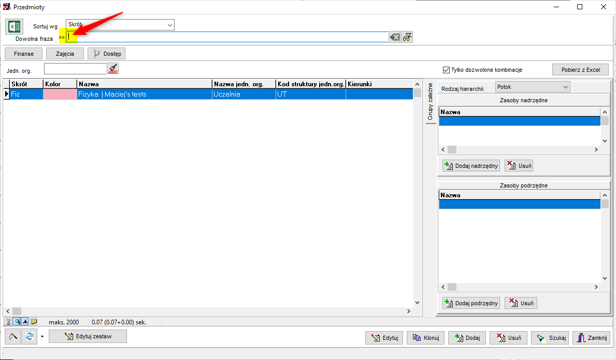

Żeby zobaczyć zmianę, proszę o pobranie najnowszej wersji Aplikacji ze strony <https://www.plansoft.org/index.php/dokumentacja-2/>

Bezpośredni link do pobrania wersji instalacyjnej Aplikacji: <http://plansoft.org/wp-content/uploads/pdf/install.zip>

